Velkommen til utviklingssamtale 

Dato og tid: Samtalen vil være med: (Pedagogens navn)

Utviklingssamtale i barnehagen er en fortrolig samtale mellom foreldre og pedagogisk leder. Denne samtalen gir foreldre og barnehagepersonalet muligheten til å dele kunnskap om barnets trivsel, både sosialt og emosjonelt.

Alle foreldre i vår barnehage blir tilbudt foreldresamtaler 2 ganger i året. Vi gir også tilbud om samtaler ut over de som er planlagt, dersom det skulle oppstå noe du ønsker å drøfte. Ta kontakt, så finner vi tid!

Barnehagen skal ivareta foreldrenes rett til medvirkning og arbeide i nært samarbeid og forståelse med foreldrene (Rammeplan for barnehagen, kap. 5). Film: Hva er rammeplan for barnehagen? | udir.no.
Som Rammeplanen understreker, er samarbeidet mellom barnehagen og foreldre avgjørende for barnets trivsel og utvikling. Vi ønsker å legge til rette for et godt samarbeid gjennom hele barnets barnehage-liv. Du som foreldre kjenner barnet best, og kan derfor gi oss den informasjonen vi trenger for å kunne møte barnet ditt på best mulig måte.

Se over temaene i malen på forhånd, slik at begge parter er forberedt til samtalen. Når du/dere har notert ned det som er viktig for deg, returneres skjemaet til pedagogen du skal samtale med, helst 2 dager før samtalen.

Vi setter av ca. 45 min til denne samtalen.

Personalet har taushetsplikt, og opplysninger vi får deles kun med ansatte som har behov for informasjonen – til barnets beste. Vi noterer kun det vi sammen blir enige om er viktig for barnets videre oppfølging. Unntaket er dersom det er grunn til å tro at et barn blir utsatt for alvorlig omsorgssvikt eller at barnet viser vedvarende alvorlige atferdsvansker, i de tilfeller har personalet har opplysningsplikt til barnevernstjenesten i kommunen.

Informasjon som blir gitt skal lagres og behandles i henhold til personvernforordningen.

QR koder: Utviklingssamtale i barnehagen 1-3 år
Norsk | Arabisk | Engelsk | Fransk
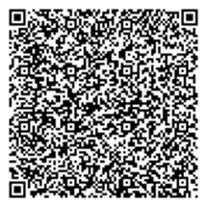 | 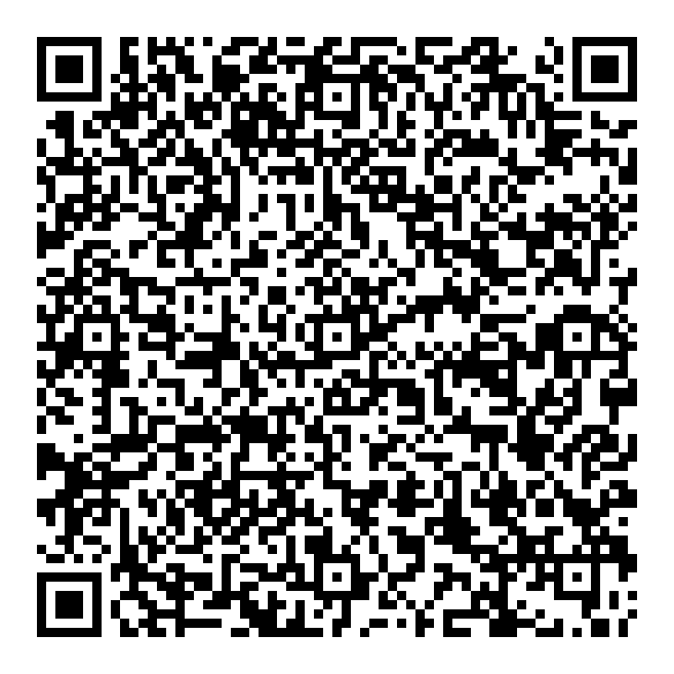 | 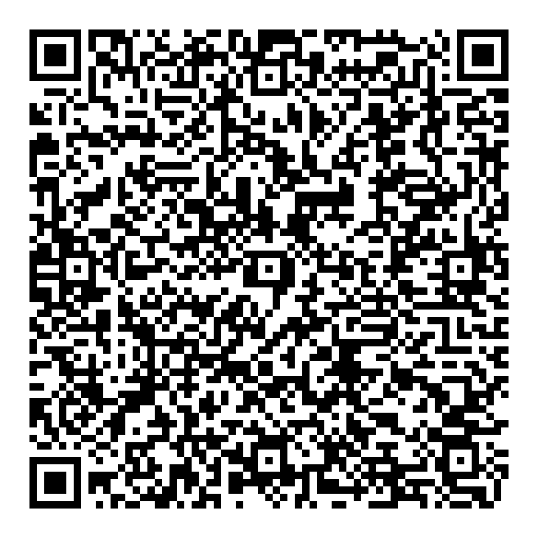 | 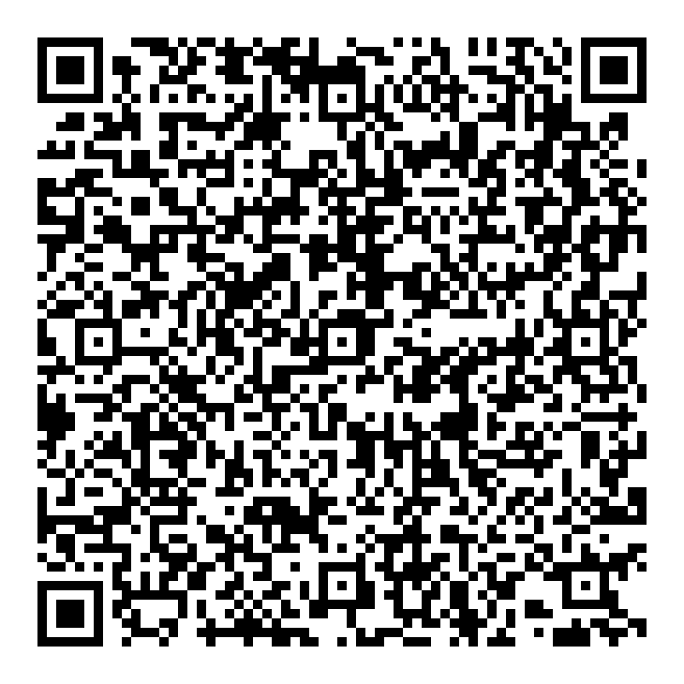
Polsk | Russisk | Somalisk | Tigrinja
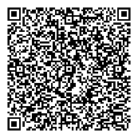 | 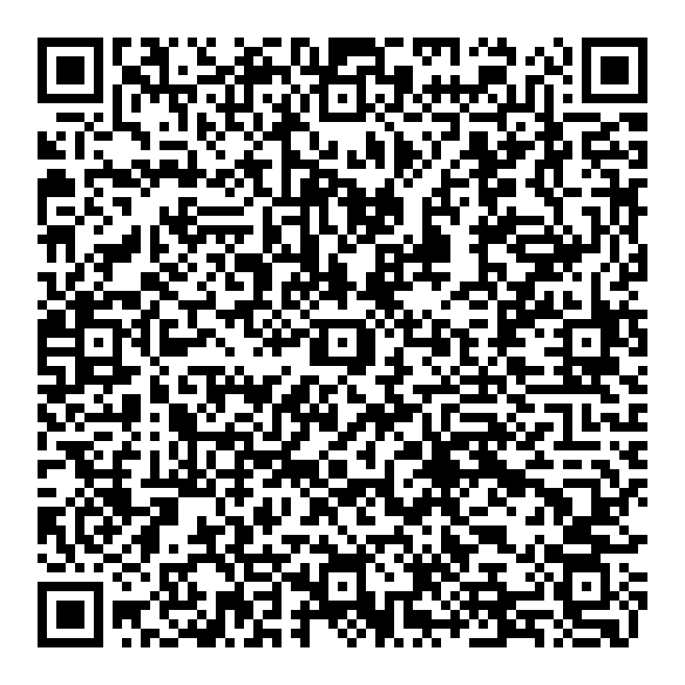 | 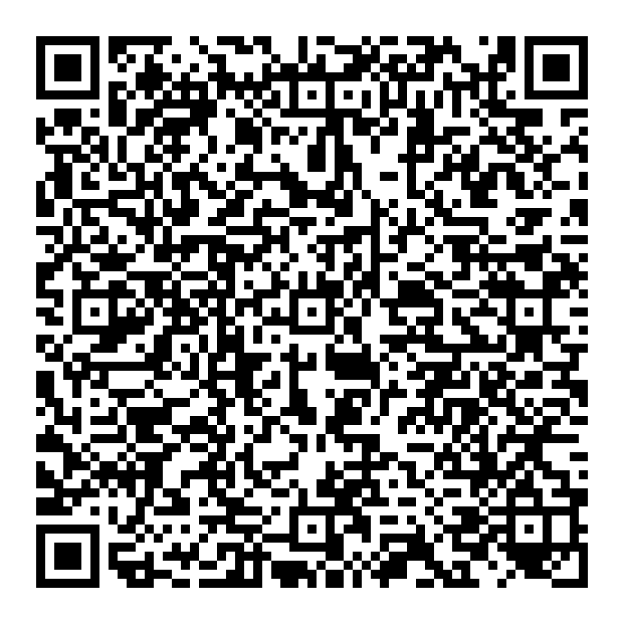 | 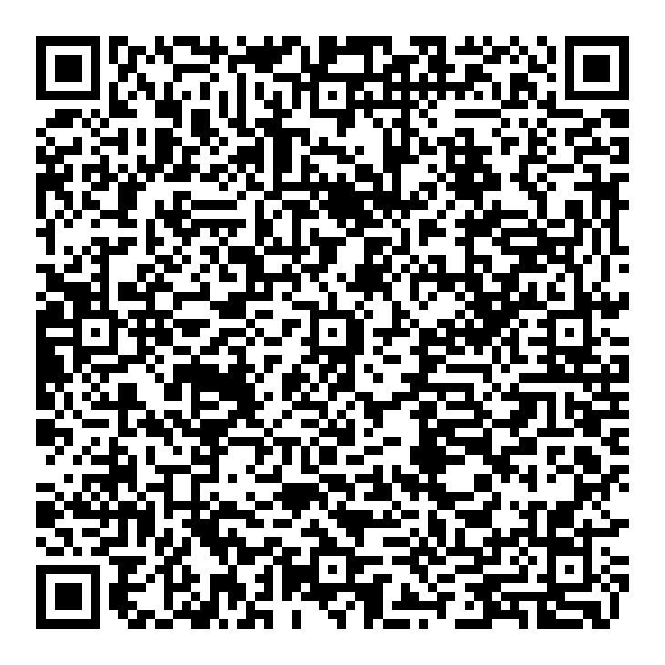
UTVIKLINGSAMTALE-MAL FOR BARN 1-3 ÅR
Utviklingssamtale for (barnets navn) Dato:
Klokkeslett: Dato for sist samtale:
OPPSTART AV MØTE | FORELDRE: | BARNEHAGE:
Hvordan opplevde du/dere tilvenningen? Hva var bra, kunne evt. vært annerledes?

Hvordan opplever du/dere samarbeidet mellom bhg og hjem?

TRYGGHET & TRIVSEL
Hvordan opplever du/dere at barnet trives i barnehagen?

Hva forteller barnet om barnehagen hjemme?

Hvordan uttrykker barnet følelser (glad, sint, redd, trist og skuffet)?

Hvordan regulerer barnet egne følelser?
Hvordan møter barnet andres følelser?

VENNSKAP OG RELASJONER
Hva og hvem liker barnet å leke med, ute/inne?

Tar barnet kontakt med andre barn? Er barnet nysgjerrig på å prøve nye aktiviteter og lek?

Hvordan opplever du/dere at ditt barn klarer å ta felles fokus i samspill med andre?

HVERDAGSRUTINER & MOTORIKK:
Hvordan opplever du/dere barnets selvstendighet i hverdagsrutiner?

Er det noe du/dere opplever i hverdagssituasjonene som oppleves utfordrende? (barnets adferd, grensesetting, leggetider eller lignende

Hvordan er barnet grovmotorisk (kroppslig bevegelse når dere er i aktivitet ute, inne)?

SPRÅK & KOMMUNIKASJON
Hvordan forstår barnet det som blir snakket om?

Hvordan kommuniserer barnet med andre barn og voksne (når det ønsker eller trenger noe)?

Hvordan oppleves barnets ordforråd – kan det kjenne igjen og etter hvert kunne bruke flere ord eller sette dem sammen til en setning

Forstår du/dere barnet når de uttrykker ønsker/ behov?

Dersom barnet har flere språk. Hvilket språk synes du/dere barnet kan best?

Liker barnet å bli lest eller sunget for? Gi eksempler på bøker, sanger eller regler du/dere bruker hjemme.
TIDLIG INNSATS
Er det noen endringer i nær familie som påvirker barnet (sykdom, psykiske plager, økonomi, samliv etc.)?

Har du/dere tanker rundt hvordan å håndtere rusmidler rundt barnet?

Har barnet opplevd at noen i nær relasjon eller nettverk har vært påvirket av alkohol eller andre rusmidler?
Annet – noe du ønsker å formidle som ikke allerede er sagt?
Utviklingsmål (fokus til neste samtale)  Hvordan bør vi tilrettelegge fremover for å støtte barnets positive utvikling? | Fylles ut i fellesskap på møtet
Oppsummering – opplevelse av samtale | Fylles ut i fellesskap på møtet
QR
Digitalt - norsk

Signatur
Foresatte………………………………………………………. Pedagog:…………………………………

